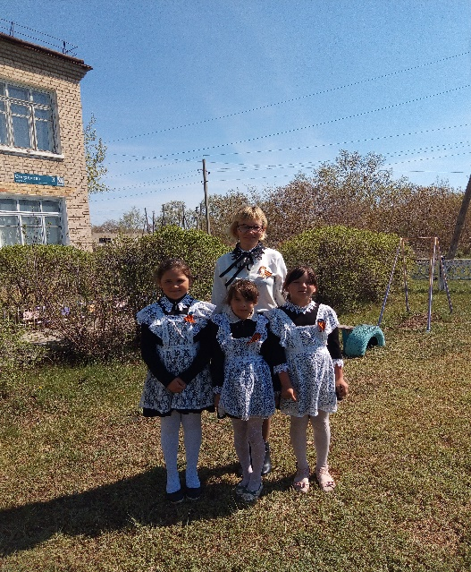

**Тема: Развитие одаренности в начальной школе.**

Признаки одаренности проявляются вреальной деятельности ребенка, могут выявлены на уровне наблюдения за характером его действий. Признаки проявленной одаренности зафиксированы в ее определении и связаны с высоким уровнем выполнения деятельности. Сегодня одаренными детьми называют детей с интеллектом выше среднего, детей с высоким уровнем творческих способностей, детей достигших успехов в определенных областях деятельности (юные музыканты, художники, математики, шахматисты), детей, обучающихся на отлично.

Одаренность детей может быть установлена и изучена только в процессе обучения и воспитания, в ходе выполнения ребенком той или иной содержательной деятельности.    Раньше других обнаруживается художественная одарённость.  Быстрее всего проявляется одаренность к естественно-математическим наукам. Нередки случаи расхождения между общим умственным уровнем ребёнка и выраженностью специальных способностей. Социализация одаренных учащихся в образовательном пространстве будет эффективна в том случае, если осуществляется направленное плановое развитие талант-

ливости учащихся в условиях личностно - ориентированного подхода к обучению и обогащается их социальный опыт путем расширения сферы межличностной и межкультурной поведенческой активности.  
Для того, чтобы развивать детскую одаренность необходимо создать комфортную среду. Это и благоприятная, доброжелательная атмосфера, не критиковать деятельность ребенка, поощрять деятельность обучающегося, обеспечение возможность для самостоятельного упражнения и практики, предоставление детям возможности активно развивать свою деятельность.  Вначале такие дети проявляют недовольство, противятся навязывания ему не нужных на его взгляд знаний.  Некоторым удаётся самостоятельно развить дух бунтаря, такие дети обычно являются гиперактивными страдают от дефицита внимания. Исследования показали, что дети с творческой направленностью нередко обладают рядом поведенческих характеристик, которые

их выделяют и которые не вызывают  поощрения от  педагогов  и окружающих людях: такие дети зачастую не обращают  внимания  на условности и пренебрежительно относятся к  авторитетам, у таких обучающихся развито  чувство юмора и  выражается яркий темперамент, такие обучающиеся не обращают внимания  порядок и организации работы.  
Одаренные учащиеся обучаются в классах вместе с другими, тоже очень

хорошо подготовленными и способными школьниками, что позволяет создавать условия для дальнейшей социальной адаптации одаренных детей и одновременно для выявления скрытой до определенного времени одаренности, для максимально возможного развития всех учащихся класса.  
Сегодня школа сталкивается с проблемой раннего выявления и развития способностей ученика.

Поэтому в системе работы с одарёнными детьми, необходимо уделять внимание тому, что эту работу с одаренными детьми необходимо начинать с начальной ступени обучения, т.е. выявлять одарённых детей на ранней стадии. Выявление обучающихся, обладающих высоким

 уровнем развития, позволит в процессе работы организовать их участие в различных конкурсах, викторинах, олимпиадах.  
Одаренные   дети прекрасно проявляют себя в творческой ,научной деятельности  выполняя работу с большой заинтересованностью и используя свои знания и высокий творческий потенциал.

Автор: Смогула Ольга Владимировна учитель начальных классов

КГУ «Степная основная средняя школа отдела образования Карасуского района» Управления образования акимата Костанайской области